|  |  |  |
| --- | --- | --- |
| **Proceso:**  parametrización del sistema | **Caso de prueba** | |
| **Funcionalidad:**  Adicionar cliente | PCU001 | Verificar flujo normal del caso de uso |

Paso 1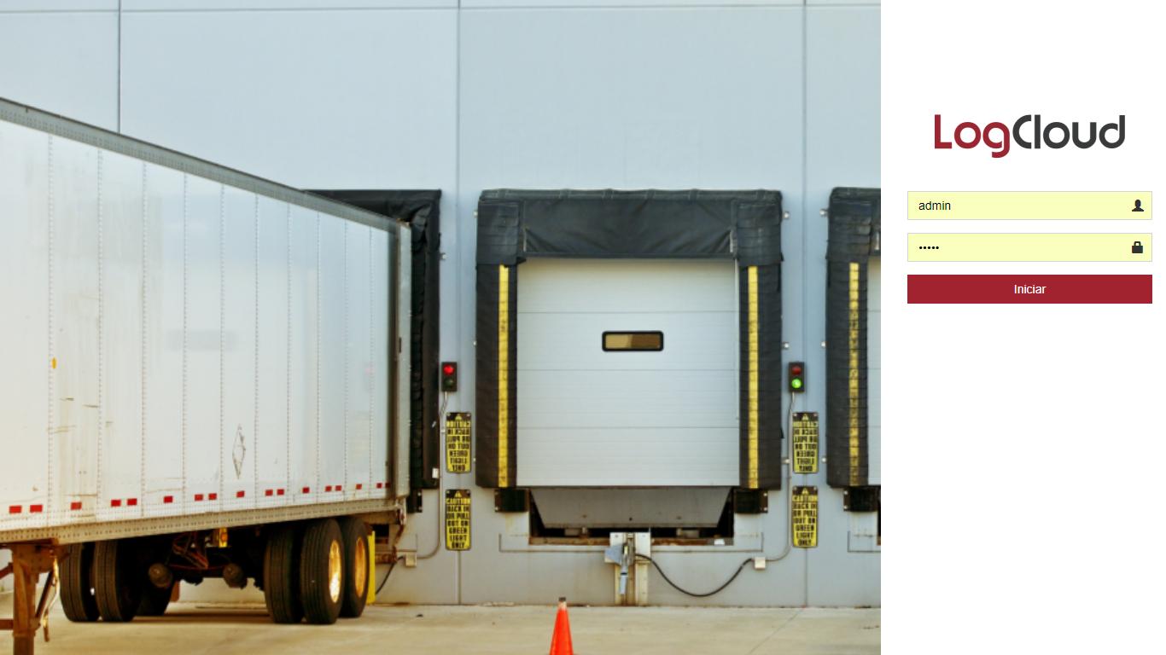

Paso 2



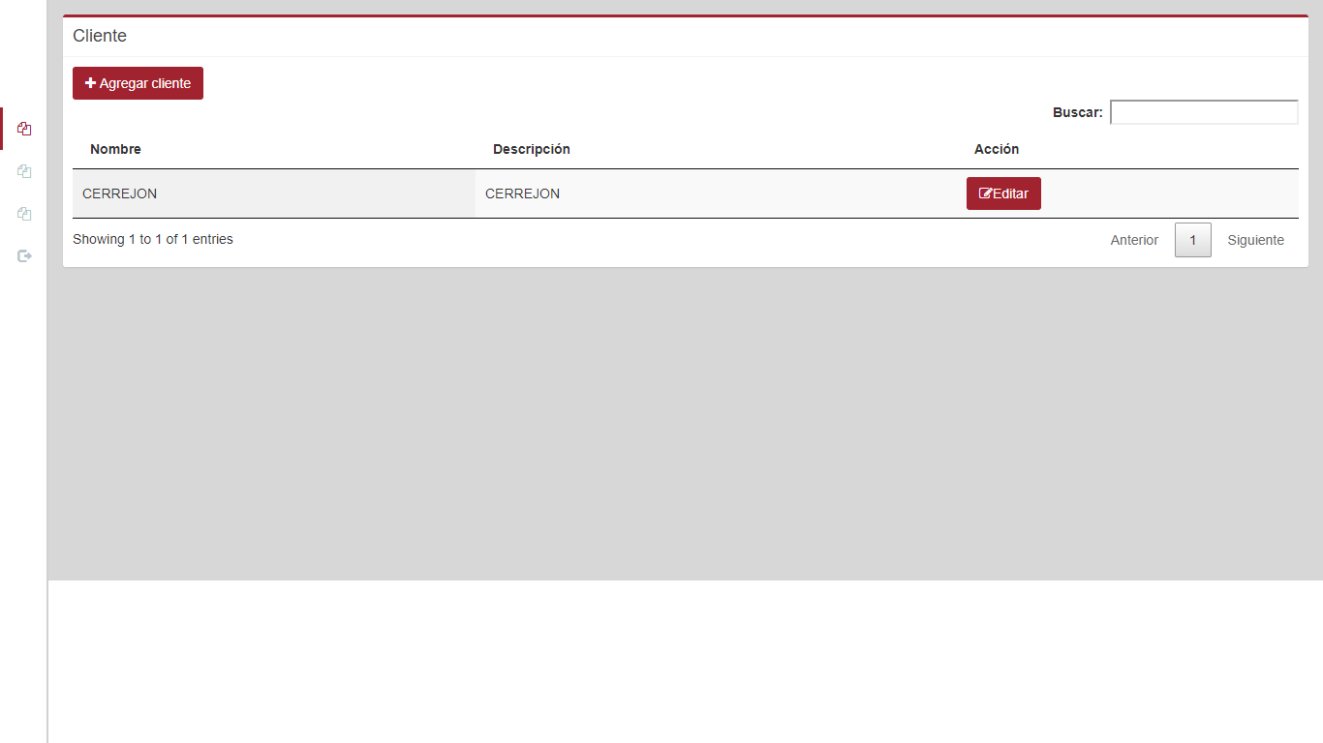

Paso 3

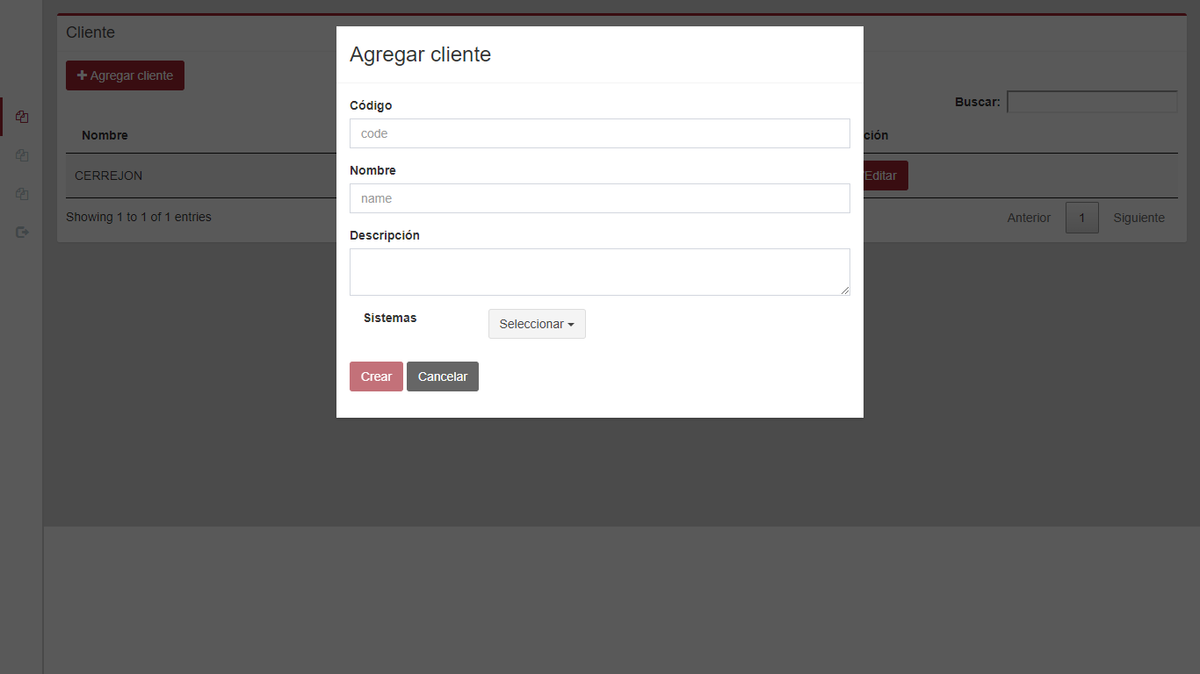

Paso 4

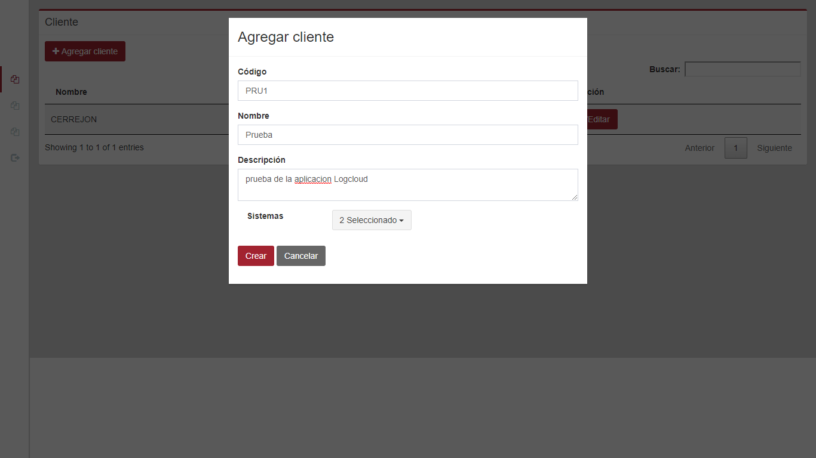

Paso 5 